Japan donirao 303,917 EUR za razminiranje Tenje

30. ožujka 2011, u gradu Osijeku u Osječko-baranjskoj županiji,
veleposlanik Japana u Republici Hrvatskoj, Nj.E. gdin. Yoshio Tamura i ravnatelj Hrvatskog centra za razminiranje (HCR) gdin. Zdravko Modrušan potpisali su Darovni ugovor za ''Projekt pomoći razminiranja Tenje''.
Donacija putem humanitarnog Programa pomoći za temeljne ljudske potrebe u iznosu od 303,917 EUR iskoristit će se za razminiranje 250,100 m² poljoprivrednih površina u Tenji. Očekuje se da će projekt potaknuti razvoj lokalne zajednice i povećati sigurnost stanovnika.
Prilikom potpisivanja Darovnog ugovora, gdin. Modrušan izrazio je zahvalnost Vladi Japana na potpori razminiranja Tenje, područja u Osijeku koje je najzagađenije minama. Slijedom toga, gdin. Bubalo, gradonačelnik Osijeka, izrazio je sućut i putem medija pozvao na donacije za potresom i tsunamijem pogođena područja Japana. Japanski veleposlanik, Nj.E. gdin. Yoshio Tamura izrazio je iskrenu zahvalnost i rekao ''ova tragedija uči nas koliko je važan duh zajedništva i solidarnosti te koliko je važno pružiti brzu pomoć onima kojima je pomoć potrebna''. Također je rekao kako će ova donacija doprinijeti boljoj kvaliteti života i sigurnosti stanovnika Tenje.
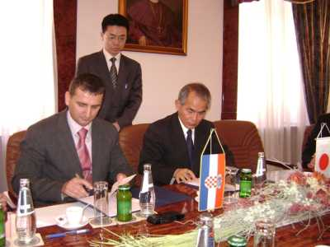
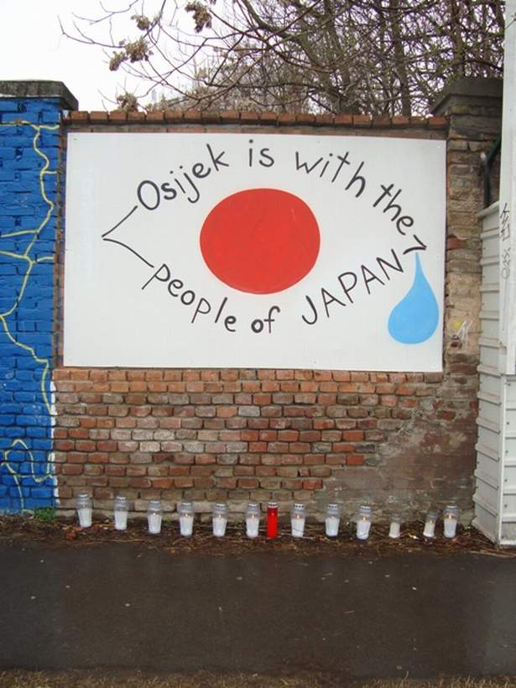

Svečanost potpisivanja Darovnog ugovora
gdin. Zdravko Modrušan, ravnatelj Hrvatskog centra za
razminiranje (HCR) i Nj.E. gdin. Yoshio Tamura

